NET119緊急通報システムのご案内







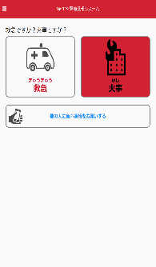

NET119緊急通報システムを１１月9日から運用開始します。

NET119緊急通報システムとは、聴覚や言語機能の障がいによって音声での会話に不安な方が、スマートフォン等を使い、音声によらず全国どこからでも119番通報することができる無料のサービスです。

上富田町に住民登録し、在住している方が対象となります。

音声での通報に不安な方は申込窓口又は問い合わせ先にご相談ください。

事前の登録が必要なサービスとなりますので、申込窓口で申請手続きをお願いします。

※利用料は無料ですが、スマートフォン、携帯電話等の通信（パケット）料金は別途必要となります。

●申込窓口　　上富田町役場　住民生活課　生活グループ（３番窓口）

FAX 0739-47-4005 電話　0739-34-2373（直通）

●問い合わせ　田辺西牟婁地区消防指令センター（田辺市消防本部３階）

メールアドレス　keibou@city.tanabe.lg.jp

FAX　0739-34-3134

電話　0739-34-3119